Tự xây dựng máy chủ Internet  
với  
máy tính và Wifi nhà bạn

Mục lục

Quy ước 2

Bài 1 – Cài đặt Ubuntu trong Windows 10 3

Bài 2 - Cài nginx 3

Bài 3 - Kiểm tra địa chỉ IP của máy 4

Bài 4 - Truy cập Máy chủ Web Nginx 5

Bài 5 – Cấu hình để cả thế giới thấy trang web của bạn 5

# Quy ước

Một số nội dung trong tài liệu được trình bày với các định dạng khác nhau thì có ý nghĩa của nó, bạn đọc nên nắm thông tin này để tiện theo dõi.

### Mã nguồn

Mã lệnh được viết và đóng khung với font chữ Courier New như sau:

print('Xin chào!')

print('Welcome!')

print('{} + {} = {}'.format(1, 2, (1 + 2)))

print('%d + %d = %d' % (1, 1, 4))

Bạn có thể sao chép và dán (đôi khi trong tài liệu viết luôn tiếng Anh: copy & paste) vào phần mềm để chạy.

Kết quả của lệnh, tùy theo phần mềm bạn sử dụng để chạy mã nguồn thì kết quả sẽ hiển thị ở các vị trí khác nhau. Phần văn bản kết xuất của phần mềm sẽ được trình bày theo khung màu đỏ gạch bên dưới:

Xin chào độc giả của ebook Chạm tới AI trong 10 ngày.

Welcome to ebook Touch on AI in ten days.

1 + 1 = 4

### Lệnh thực thi trong hệ điều hành

Trường hợp các lệnh thực thi trong môi trường hệ điều hành (phân biệt với các lệnh, hoặc mã nguồn của chương trình thực thi trong môi trường của R hoặc Python như RStudio hoặc Spyder như đã qui ước ở mục Mã nguồn) thì dấu hiệu như sau:

Đối với lệnh thực thi trong dấu nhắc lệnh của Anaconda hoặc trong cửa sổ lệnh CMD của Windows, hoặc trong Terminal của Linux/MacOS thì khung màu vàng có 2 vạch đậm ở cạnh trái và phải như sau:

pip install python-docx

# Bài 1 – Cài đặt Ubuntu trong Windows 10

Tham khảo phần "Đọc thử 4 ngày đầu tiên", trang 242 ở đây: <https://thachln.github.io/ebooks/cham-toi-ai-trong-10-ngay.html>

Tóm tắt các bước cơ bản:

* Kiểm tra phiên bản Windows, cài đặt WSL theo tài liệu này:

<https://docs.microsoft.com/en-gb/windows/wsl/install-manual>

* Cập nhật Ubuntu bằng lệnh sau:

sudo apt update && sudo apt upgrade

# Bài 2 - Cài nginx

### Cài đặt

sudo apt install nginx

### Khởi động nginx

sudo service nginx restart

Có thể Windows sẽ bật cảnh báo về Security và bạn thử chọn như bên dưới:

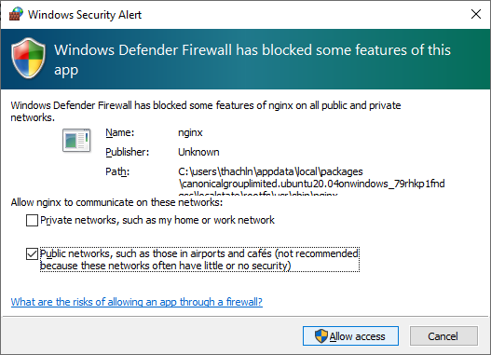

### Kiểm tra trạng thái nginx

sudo service nginx status

# Bài 3 - Kiểm tra địa chỉ IP của máy

### Cách 1 – Kiểm tra trong Windows

Dùng lệnh:

ipconfig

Wireless LAN adapter WiFi:

Connection-specific DNS Suffix . : Home

IPv6 Address. . . . . . . . . . . : 2001:ee0:5005:f520:7968:4208:8039:8a78

Temporary IPv6 Address. . . . . . : 2001:ff0:6004:e520:84d4:79a:f3f7:911

Link-local IPv6 Address . . . . . : fe80::7968:4208:8039:8a78%13

IPv4 Address. . . . . . . . . . . : 192.168.1.19

Subnet Mask . . . . . . . . . . . : 255.255.255.0

Default Gateway . . . . . . . . . : ff80::e6f4:c2ff:febd:2264%13

192.168.1.1

### Cách 2 – Trong Ubuntu WSL

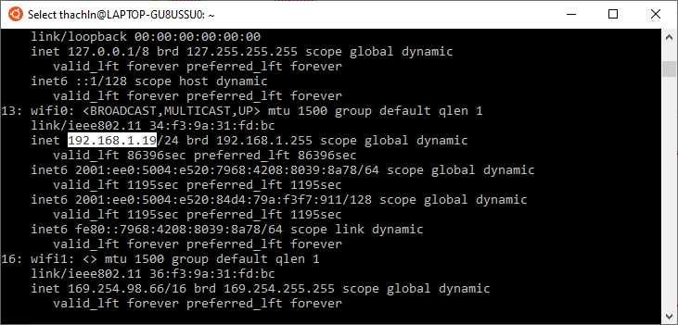

# Bài 4 - Truy cập Máy chủ Web Nginx

Mở trình duyệt với địa chỉ IP của máy tính trong Bài 3.

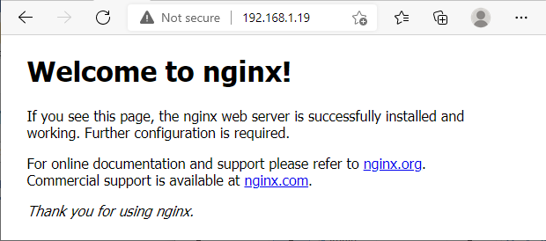

|  |  |
| --- | --- |
| Tóm tắt |  |
| Như vậy sau 4 Bài hướng dẫn ở trên bạn đã có máy chủ Web trong mạng nội bộ Wifi. Bạn có thể mời bạn bè, hàng xóm kết nối Wifi nhà bạn để vào thử trang web Welcometo nginx! | |

# Bài 5 – Cấu hình để cả thế giới thấy trang web của bạn

Tôi đang dùng dịch vụ Internet của VNPT nên cách cấu hình như bên dưới. Trường hợp nhà bạn dùng Modem khác thì hãy tìm chức năng tương tự. Để có thể có hướng dẫn đầy đủ cho các bạn khác thì bạn cập nhật lại tài liệu này và gởi về cho Lê Ngọc Thạch với email <mailto:LNThach@gmail.com>.

### Trường hợp sử dụng Modem của VNPT

Bạn dùng trình duyệt vào địa chỉ <http://192.168.1.1>, đăng nhập với username là admin (Mật khẩu thì bạn hỏi người đã lắp đặt Wifi nhé!).

Tìm đến mục DMZ Host và nhập vào địa chỉ IP của máy bạn như hình bên dưới.

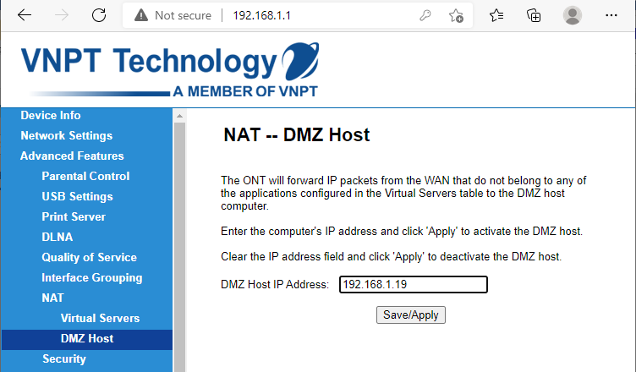

Tiếp theo là bạn kiểm tra địa chỉ IP mà nhà cung cấp dịch vụ Internet cấp cho cái Modem của bạn.

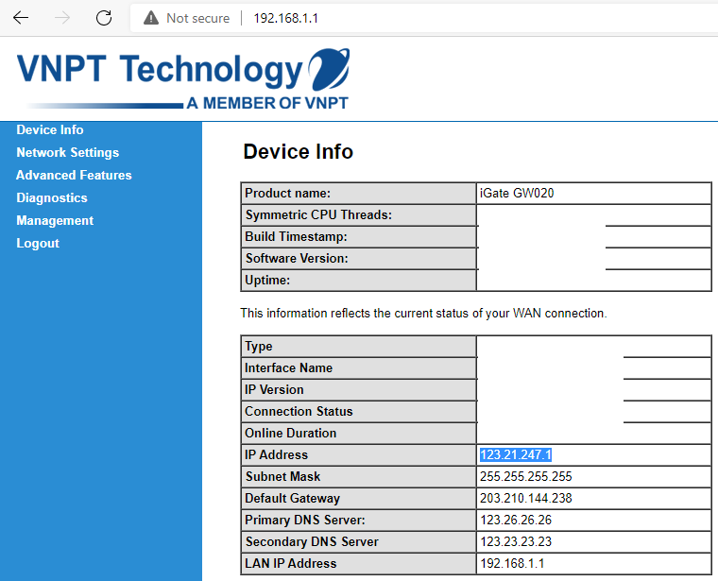

Tìm đến mục IP Adress. Ví dụ trong hình là 123.21.247.1.

Bạn thử dùng trình duyệt vào địa chỉ <http://123.21.247.1>. Kết quả ra web của bạn:

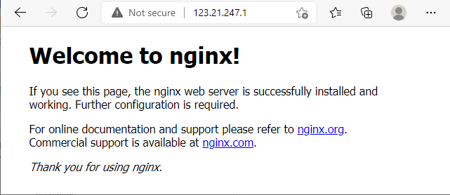

Hãy thử chia sẻ đường link này cho cả thế giới truy cập xem sao. Nếu may mắn thì bạn đã có web site đơn giản nhất với địa chỉ IP không dễ gì nhớ để chia sẽ với cả thế giới!

Chúc bạn vui khỏe và đón đọc Phần tiếp theo để khai thác Máy chủ Web của bạn!

Liên hệ Tác giả:

* <https://facebook.com/ThachLN>
* <https://ThachLN.github.io>